Dzieci uczą rodziców w domu!

W odpowiedzi na zaistniałą sytuację, ale także na apel Ministra Edukacji Narodowej, a przy tym chcąc zachęcić dzieci do przebywania w domu i naukę, w ramach ogólnopolskiej akcji edukacyjnej ,,Dzieci uczą rodziców" Centrum Rozwoju Lokalnego przygotowało serię materiałów dydaktycznych do wspólnej domowej nauki rodziców i dzieci. W każdą środę i każdy piątek na stronie internetowej www.crl.org.pl ukazują się materiały do pobrania całkowicie za darmo. Zamieszczane lekcje obejmują tematykę bezpieczeństwa, zdrowego trybu życia, promocji sportu, ekologii, historii, a nawet astronomii. Zakres tematyczny i liczba lekcji będzie zależna od rozwoju sytuacji i ewentualnej decyzji co do wydłużenia okresu zamknięcia przedszkoli i szkół podstawowych.
Zapraszamy do pobrania darmowych lekcji. By zachęcić rodziców do większego zaangażowania w wspólną naukę z dziećmi, CRL na profilu na Facebooku (facebook.com/centrum.rozwoju.lokalnego) organizuje konkursy dla dzieci i ich rodziców.
Materiały można pobrać pod adresem:
https://crl.org.pl/2020/03/12/dzieci-ucza-rodzicow-w-domu/
Link do filmiku:
https://www.youtube.com/watch?v=wck8n_rGpSY
Z wyrazami szacunku,
Dawid Wiejata
koordynator ogólnopolskiej akcji edukacyjnej "Dzieci uczą rodziców"

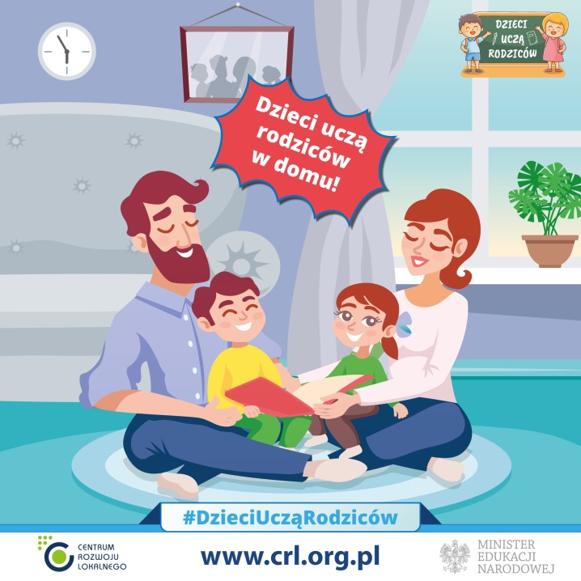
Z wyrazami szacunku,
Dawid Wiejata
koordynator ogólnopolskiej akcji edukacyjnej "Dzieci uczą rodziców"

